364-1-1491 טכנולוגיות בסיסי נתונים מתקדמות - לא רק SQL
תרגיל הגשה 1 - 2026 ב

שם סטודנט: נתנאל רחום

מאגר נבחר:


https://www.kaggle.com/datasets/olistbr/brazilian-ecommerce/data | Brazilian E-Commerce Public Dataset by Olist
https://www.kaggle.com/datasets/olistbr/marketing-funnel-olist/data | Marketing Funnel by Olist

שאלה 1
תארו את מאגר הנתונים שבחרתן.ם:
- למה בחרתן,ם במאגר נתונים זה? מה מיוחד בו וכיצד הוא קשור אליכם?

בחרתי במאגר הנתונים של חברת Olist, פלטפורמת אינטגרציה למסחר אלקטרוני מברזיל המקשרת בין עסקים קטנים לזירות מסחר (Marketplaces) גדולות. המאגר מקיף את כל שרשרת הערך של החברה – החל מנתוני שיווק ומשפכי לידים (מוכרים פוטנציאלים) , דרך ניהול הזמנות, לוגיסטיקה ותשלומים, ועד לסקרי שביעות רצון של הלקוחות.
הסיבה המרכזית לבחירה במאגר זה היא המורכבות והריאליזם שלו (מעל 100 אלף רשומות). בניגוד למאגרים סינתטיים שלרוב מגיעים 'נקיים' ופשוטים מדי, בסיס הנתונים של Olist משקף אתגרים של עולם אמיתי ודורש הבנה עסקית עמוקה. ההתמודדות עם מאגר כזה מתחברת בדיוק למה שלמדתי בתואר ולכיוון העסקי שאליו אני שואף, ומאפשרת לי להשתפר בניתוח תהליכים מסחריים והפקת ערך מתוך דאטה עסקי מוחשי.

- תארו כיצד קיבלתם גישה אל הנתונים. האם זהו מאגר נתונים שהיה זמין לכם באופן אישי? מאגר שמצאתן.ם ברשת?
זה הוא מאגר פומבי שמצאתי ברשת בפלטפורמת Kaggle .
מאגר זה הוא מאגר ששוחרר על ידי חברת OLIST, והוא בבסיס מאגר של 9 טבלאות (Brazilian E-Commerce Public Dataset by Olist) אשר מהווה את הפעילות העסקית של החברה במציאות. בנוסף החברה שחררה הרחבה של 2 טבלאות של מחלקת השיווק (Marketing Funnel by Olist) אשר מהווה את הפעילות השיווקית בחברה, ומהווה הרחבה למאגר הראשון. ביחד מגיעים ל11 טבלאות עשירות ומלאות מעל כ100,000 רשומות.
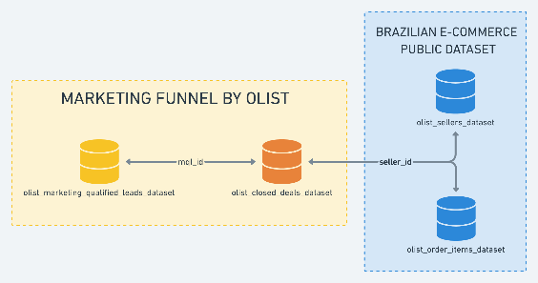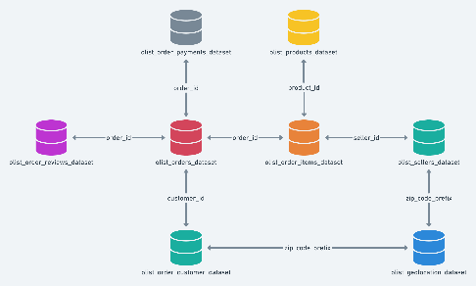

- האם הצלחתן.ם לשמור עותק של הנתונים אצלכן.ם? באיזה פורמט? תארו והסבירו
כדי לעבוד על הפרויקט בצורה מסודרת (וגם לתרגל כל מני כלים) , יצרתי GIT (קישור לGIT), בגיט יצרתי קובץ (download_data.py) באמצעות המשתמש ב-Kaggle API (קובץ kaggle.json, עם מפתח גישה שלי) אני מוריד את הקבצים לתיקיית "data" של הפרויקט, וממנו ניתן לעבוד על הקבצים בפרויקט בקבצים. הנתונים נשמרים בפורמט הסטנדרטי שלהם (CSV), המאפשר עבודה נוחה עם הפרויקט.
*בשל ממשקל התיקיה DATA, היא מוחרגת מהגיט, (לגיבוי פלוס וצפיה וגם קבצי ZIP ידניים, קישור לדרייב).
שאלה 2 (30 נקודות)

ציור ERD של מאגר הנתונים, בייצוג של מודל רלציוני:
(לינק לצפיה מלאה בדפדפן)

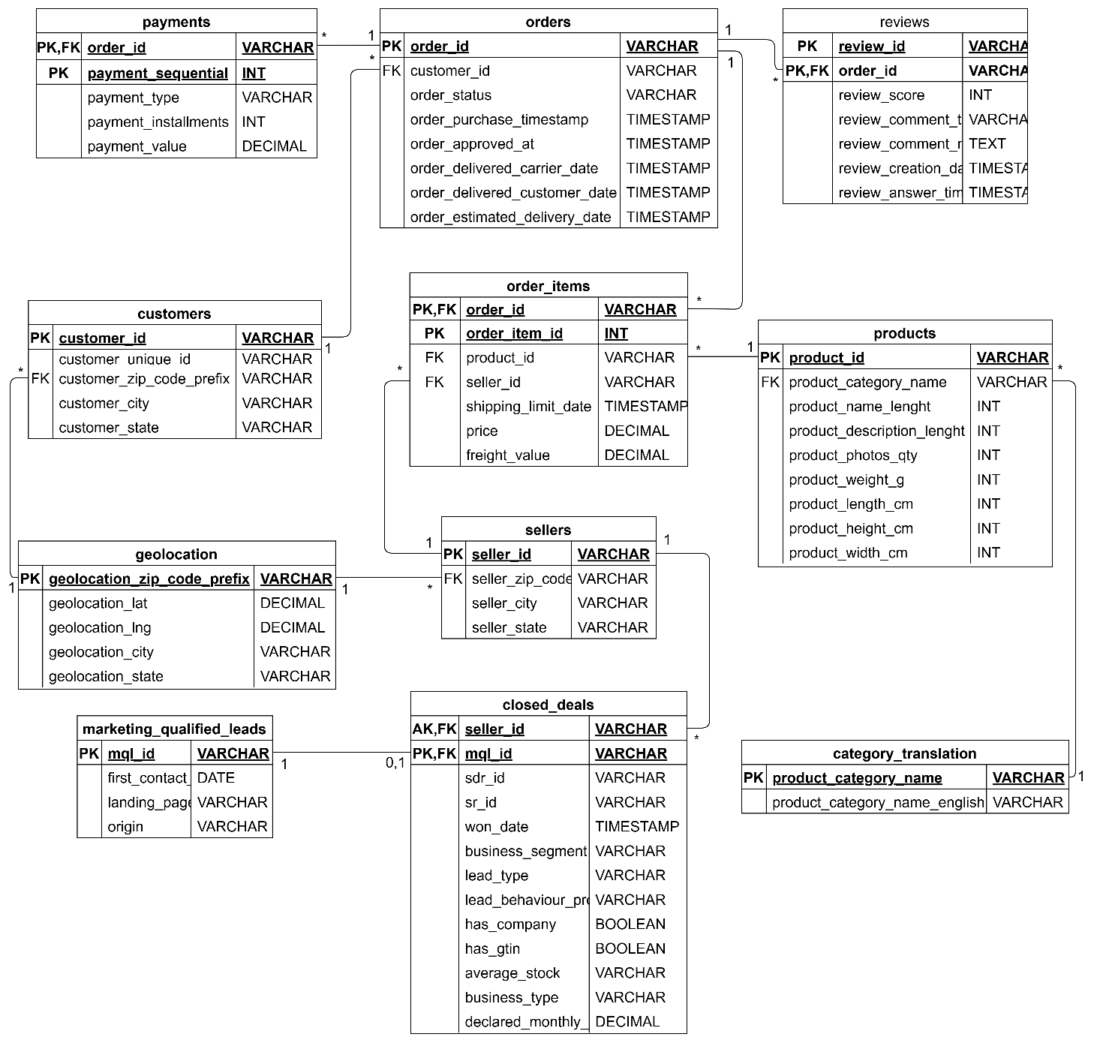

*בין טבלת ההזמנות לטבלת ה"לקוחות", אני עשיתי יחיד רבים
במציאות זה די יחיד לרבים בגלל שתכלס הטבלת לקוחות זה די טבלת כתובות עם מזהה ייחודי לכל הזמנה

**בטבלת CLOSED DEALS מספיק שרק או seller_id או mql_id היו מפתח ראשי, כי שתיהם ייחודיים שהם לבד.
לכן הmlq הוא מפתח ראשי(PK), וה seller_id הוא מפתח אלטרנטיבי(AK)

**מזהה הביקורת (review_id) אינו ייחודי, שכן סקר לקוח אחד עשוי להיות מקושר למספר הזמנות שונות (Order IDs) שפוצלו מאותה רכישה.

שאלה 3: פירוט טבלאות המאגר

1. שם הטבלה: olist_customers_dataset
- מספר רשומות: 99,441
- מטרה ותוכן: ניהול בסיס הלקוחות של הפלטפורמה. מאפשרת שיוך של הזמנות ללקוחות ומיפוי פיזור גיאוגרפי.
*בתכלס מדובר יותר בטבלת כתובות מאשר לקוחות, שמניח שזה מטעמי אבטחת פרטים אישיים (הרי מדובר בנתוני אמת) שאין טבלת לקוחות באמת
- מבנה עמודות:
  - customer_id: מזהה ייחודי של לקוח מול הזמנה ספציפית. (מפתח ראשי)
  - customer_unique_id: מזהה לקוח קבוע (לזיהוי לקוחות חוזרים).
  - customer_zip_code_prefix: מיקוד הלקוח. (מפתח זר)
  - customer_city: עיר מגורים.
  - customer_state: מדינה/מחוז.

2. שם הטבלה: olist_orders_dataset
- מספר רשומות: 99,441
- מטרה ותוכן: טבלת הליבה של ההזמנות. מתעדת את הסטטוס של כל הזמנה וציוני דרך בזמני המשלוח.
- מבנה עמודות:
  - order_id: מזהה ההזמנה. (מפתח ראשי)
  - customer_id: מזהה הלקוח המבצע. (מפתח זר)
  - order_status: סטטוס ההזמנה (נמסר, בוטל, נשלח וכו').
  - order_purchase_timestamp: תאריך ושעת הרכישה.
  - order_approved_at: מועד אישור התשלום.
  - order_delivered_carrier_date: מועד העברה לחברת השילוח.
  - order_delivered_customer_date: מועד מסירה ללקוח.
  - order_estimated_delivery_date: תאריך מסירה משוער.

3. שם הטבלה: olist_order_items_dataset
- מספר רשומות: 112,650
- מטרה ותוכן: פירוט הפריטים בתוך כל הזמנה, כולל שיוך למוכר, מחירים ועלויות שילוח.
- מבנה עמודות:
  - order_id: מזהה ההזמנה. (מפתח ראשי) (מפתח זר)
  - order_item_id: מספר סידורי של הפריט בתוך ההזמנה (אם קנו כמה פריטים). (מפתח ראשי)
  - product_id: מזהה המוצר. (מפתח זר)
  - seller_id: מזהה המוכר. (מפתח זר)
  - shipping_limit_date: תאריך יעד אחרון למשלוח על ידי המוכר.
  - price: מחיר המוצר.
  - freight_value: עלות המשלוח לפריט.

4. שם הטבלה: olist_products_dataset
- מספר רשומות: 32,951
- מטרה ותוכן: קטלוג המוצרים הנמכרים בפלטפורמה, כולל שיוך קטגוריאלי, משקל ומידות פיזיות.
- מבנה עמודות:
  - product_id: מזהה המוצר. (מפתח ראשי)
  - product_category_name: קטגוריית המוצר (בפורטוגזית). (מפתח זר)
  - product_name_lenght: אורך שם המוצר.
  - product_description_lenght: אורך תיאור המוצר.
  - product_photos_qty: מספר התמונות של המוצר.
  - product_weight_g: משקל בגרמים.
  - product_length_cm / product_height_cm / product_width_cm: מידות אורך, גובה ורוחב בס"מ.

5. שם הטבלה: olist_sellers_dataset
- מספר רשומות: 3,095
- מטרה ותוכן: בסיס המוכרים (הספקים) שפועלים בפלטפורמה ומיקומם הגיאוגרפי.
- מבנה עמודות:
  - seller_id: מזהה המוכר. (מפתח ראשי)
  - seller_zip_code_prefix: מיקוד המוכר. (מפתח זר)
  - seller_city: עיר המוכר.
  - seller_state: מדינה/מחוז.

6. שם הטבלה: olist_order_payments_dataset
- מספר רשומות: 103,886
- מטרה ותוכן: פירוט אמצעי התשלום, התשלומים והסכומים עבור כל הזמנה.
*המפתח הראשי הוא צירוף של מזהה הזמנה, והמספר תשלום הסדרתי(כי לקוח יכול לשלם עם תשלומים מסוגים שונים)
- מבנה עמודות:
  - order_id: מזהה ההזמנה. (מפתח ראשי) (מפתח זר)
  - payment_sequential: מספר סידורי במקרה של פיצול תשלומים (למשל תשלום בשני כרטיסים). (מפתח ראשי)
  - payment_type: אמצעי תשלום (אשראי, שובר וכו').
  - payment_installments: מספר תשלומים.
  - payment_value: סכום התשלום.

7. שם הטבלה: olist_order_reviews_dataset
- מספר רשומות: 99,224
- מטרה ותוכן: חוות דעת ודירוגים שהשאירו לקוחות על ההזמנות שלהם.
*מאחר שביקורת אחת עשויה להתייחס למספר הזמנות שונות מאותה רכישה, המפתח הראשי בטבלה זו הוא מפתח מורכב (Composite Key) של review_id ו- order_id.
- מבנה עמודות:
  - review_id: מזהה הביקורת. (מפתח ראשי)
  - order_id: מזהה ההזמנה אליה מתייחסת הביקורת. (מפתח ראשי) (מפתח זר)
  - review_score: ציון דירוג (1-5).
  - review_comment_title: כותרת הביקורת.
  - review_comment_message: תוכן הביקורת.
  - review_creation_date: תאריך שליחת שאלון הביקורת ללקוח.
  - review_answer_timestamp: תאריך ושעת מענה הלקוח.
8. שם הטבלה: olist_geolocation_dataset
- מספר רשומות: 1,000,163
- מטרה ותוכן: טבלת עזר למיפוי קואורדינטות ברזילאיות לפי אזורי מיקוד (לחישובי מרחק במשלוחים).
- מבנה עמודות:
  - geolocation_zip_code_prefix: הקידומת של המיקוד. (מפתח ראשי)
  - geolocation_lat: קו רוחב.
  - geolocation_lng: קו אורך.
  - geolocation_city: עיר.
  - geolocation_state: מדינה/מחוז.

9. שם הטבלה: product_category_name_translation
- מספר רשומות: 71
- מטרה ותוכן: טבלת גישור המתרגמת את קטגוריות המוצרים מפורטוגזית לאנגלית.
- מבנה עמודות:
  - product_category_name: שם הקטגוריה בפורטוגזית (מפתח זר לטבלת המוצרים). (מפתח ראשי)
  - product_category_name_english: שם הקטגוריה באנגלית.

10. שם הטבלה: olist_marketing_qualified_leads_dataset
- מספר רשומות: 8,000
- מטרה ותוכן: רישום ראשוני של לידים (מוכרים פוטנציאליים) שפנו או הגיעו לחברה.
- מבנה עמודות:
  - mql_id: מזהה ייחודי של הליד. (מפתח ראשי)
  - first_contact_date: תאריך פנייה ראשוני.
  - landing_page_id: מזהה דף הנחיתה דרכו הליד הגיע.
  - origin: מקור ההגעה (חיפוש אורגני, סושיאל וכו').

11. שם הטבלה: olist_closed_deals_dataset
- מספר רשומות: 842
- מטרה ותוכן: מידע על לידים שהבשילו והפכו למוכרים פעילים (עסקאות שנסגרו), כולל פרופיל עסקי.
*בעצם קודם נוצר להם MLQ, וכאשר הוא מבשיל(מטבלה קודמת) והופך למוכר, ננוצר לו מזהה מוכר
- מבנה עמודות:
  - mql_id: מזהה הליד. (מפתח ראשי) (מפתח זר)
  - seller_id: מזהה המוכר שנוצר במערכת. (מפתח אלטרנטיבי חלופי) (מפתח זר)
  - sdr_id: נציג פיתוח מכירות שטיפל בליד.
  - sr_id: נציג המכירות שסגר את העסקה.
  - won_date: תאריך סגירת העסקה.
  - business_segment: סגמנט הפעילות של העסק.
  - lead_type: סוג הליד.
  - lead_behaviour_profile: פרופיל התנהגותי של הליד.
  - has_company: האם מדובר בחברה רשומה.
  - has_gtin: האם יש ברקוד בינלאומי למוצרים.
  - average_stock: גודל מלאי ממוצע.
  - business_type: סוג העסק (יצרן, ריסלר וכו').
  - declared_product_catalog_size: גודל הקטלוג המוצהר.
  - declared_monthly_revenue: הכנסה חודשית מוצהרת.

שאלה 4 (30 נקודות)

תארו 5 שאלות שהייתם רוצים לבדוק בעזרת נתונים אלו.
נא לבחור שאלות שמערבות מספר טבלאות, שיש בהן תנאים ו - JOIN.
עבור כל שאלה:
- הסבירו למה היא מעניינת אתכם
- כיתבו את ה - SQL המתאים לביצוע השליפה בבסיס נתונים רלציוני

שאלה 1: משאבי אנוש ואיכות ספקים (מי מהצוות הם "ציידי הכישרונות" הטובים)
- השאלה: מיהו נציג המכירות (SR_ID) שהמוכרים שהוא גייס קיבלו את ממוצע הדירוגים הגבוה ביותר מהלקוחות?

- למה השאלה מעניינת: בדרך כלל, ארגונים מודדים אנשי מכירות לפי כמה חוזים הם סגרו. אבל ב-Olist, כפלטפורמה שמתווכת בין ספקים ללקוחות, הכמות היא לא הכל. אם איש מכירות מגייס ספקים שמוכרים מוצרים גרועים, זה פוגע במוניטין שלנו . השאילתה הזו עוזרת לנו לזהות מי מאנשי המכירות שלנו (ה-SR) מביא את הספקים הכי איכותיים – אלו שהלקוחות הכי מרוצים מהם בסוף התהליך.

SELECT
closed_deals.sr_id,
COUNT(DISTINCT reviews.review_id) AS total_reviews,
ROUND(AVG(reviews.review_score), 2) AS avg_review_score
FROM
closed_deals
JOIN
order_items ON closed_deals.seller_id = order_items.seller_id
JOIN
reviews ON order_items.order_id = reviews.order_id
GROUP BY
closed_deals.sr_id
HAVING
COUNT(DISTINCT reviews.review_id) > 10
ORDER BY
avg_review_score DESC
LIMIT 5;

שאלה 2: בקרת איכות מוצרים ותמחור
- השאלה: באילו קטגוריות מוצרים יש את אחוז הביקורות השליליות (ציון 1 או 2) הגבוה ביותר, ומהו המחיר הממוצע של המוצרים באותן קטגוריות?
- למה השאלה מעניינת: השאלה הזו משלבת בין שביעות רצון הלקוחות לתמחור. היא מאפשרת לזהות "נקודות תורפה" בקטלוג המוצרים של החברה – קטגוריות שבהן לקוחות מתאכזבים באופן עקבי. בדיקת המחיר הממוצע עוזרת להבין אם האכזבה נובעת מכך שמדובר במוצרים יקרים (ואז הציפיות גבוהות יותר), או במוצרים זולים מאיכות ירודה. זה מידע קריטי למנהלי קטגוריות שצריכים להחליט אם להסיר מוצרים מסוימים מהפלטפורמה או לדרוש מהספקים לשפר איכות.

SELECT
products.product_category_name AS category_portuguese,
category_translation.product_category_name_english AS category_english,
COUNT(reviews.review_id) AS total_reviews,
SUM(CASE WHEN reviews.review_score IN (1, 2) THEN 1 ELSE 0 END) AS negative_reviews,
ROUND((SUM(CASE WHEN reviews.review_score IN (1, 2) THEN 1 ELSE 0 END) * 100.0) / COUNT(reviews.review_id), 2) AS negative_reviews_percentage,
ROUND(AVG(order_items.price), 2) AS avg_price
FROM
products
JOIN
category_translation ON products.product_category_name = category_translation.product_category_name
JOIN
order_items ON products.product_id = order_items.product_id
JOIN
reviews ON order_items.order_id = reviews.order_id
GROUP BY
products.product_category_name,
category_translation.product_category_name_english
HAVING
COUNT(reviews.review_id) > 50
ORDER BY
negative_reviews_percentage DESC
LIMIT 5;

שאלה 3: החזר השקעה - ROI שיווקי
- השאלה: איזה מקור הגעה שיווקי (Origin - למשל חיפוש אורגני, רשתות חברתיות( של לידים (MQL) מייצר בסופו של דבר את סך ההכנסות הגבוה ביותר מתוך המכירות של הספקים שגויסו דרכו?
- למה השאלה מעניינת: זוהי שאלת החזר השקעה (ROI) קלאסית שמנהלי שיווק מתמודדים איתה ביומיום. הניתוח מחבר את תחילת המשפך (הערוץ שממנו הגיע הליד) אל השורה התחתונה העסקית (כמה כסף הלקוחות שילמו בפועל על המוצרים של אותם ספקים). המידע הזה קריטי, מכיוון שהוא מאפשר לחברה לדעת באילו ערוצי שיווק כדאי להגדיל את תקציב הפרסום בשנה הבאה כדי למשוך את הספקים הרווחיים ביותר.

SELECT
marketing_qualified_leads.origin AS marketing_origin,
COUNT(DISTINCT closed_deals.seller_id) AS recruited_sellers,
ROUND(SUM(order_items.price), 2) AS total_revenue_generated
FROM
marketing_qualified_leads
JOIN
closed_deals ON marketing_qualified_leads.mql_id = closed_deals.mql_id
JOIN
order_items ON closed_deals.seller_id = order_items.seller_id
WHERE
marketing_qualified_leads.origin IS NOT NULL
GROUP BY
marketing_qualified_leads.origin
ORDER BY
total_revenue_generated DESC;

שאלה 4: תפעול, לוגיסטיקה ושירות לקוחות ("עלות האיחור באמון של הלקוח")
- השאלה: כיצד משפיע איחור במסירת המשלוח על שביעות רצון הלקוח? האם יש פער משמעותי בממוצע דירוגי הביקורות בין הזמנות שסופקו ללקוח לפני (או בדיוק ב-) התאריך המשוער, לבין הזמנות שסופקו באיחור?
- למה השאלה מעניינת: לוגיסטיקה היא סעיף ההוצאה הכי כבד שלנו. כשאנחנו מבטיחים ללקוח תאריך הגעה משוער, אנחנו כורתים איתו חוזה . השאילתה הזו נועדה לבדוק מה המחיר שאנחנו משלמים, במונחי שביעות רצון (ציוני ביקורת), כשאנחנו מפרים את ההבטחה הזו . אם נראה שהציון מתרסק, אנחנו נדע שחובה להשקיע תקציבים בשיפור חברות השילוח שלנו או להיות הרבה יותר שמרנים בתאריך המשוער שאנחנו מציגים באתר.

SELECT
CASE
WHEN orders.order_delivered_customer_date > orders.order_estimated_delivery_date THEN 'Late Delivery'
ELSE 'On Time or Early'
END AS delivery_status,
COUNT(DISTINCT orders.order_id) AS total_orders,
ROUND(AVG(reviews.review_score), 2) AS avg_review_score
FROM
orders
JOIN
reviews ON orders.order_id = reviews.order_id
WHERE
orders.order_delivered_customer_date IS NOT NULL
AND orders.order_estimated_delivery_date IS NOT NULL
GROUP BY
CASE
WHEN orders.order_delivered_customer_date > orders.order_estimated_delivery_date THEN 'Late Delivery'
ELSE 'On Time or Early'
END;

שאלה 5: "חסמי שילוח גיאוגרפיים: ניתוח מדינות בהן עלות המשלוח חורגת מ-30% מערך המוצר והשפעתן על ההכנסות"
- השאלה: באילו מדינות (States) בברזיל, עלות המשלוח (Freight) מהווה בממוצע יותר מ-30% ממחיר המוצרים עצמם, ומהו סך ההכנסות מאותם אזורים?
- למה השאלה מעניינת: כאשר עלות המשלוח יקרה כמעט כמו המוצר, נוצר חסם רכישה משמעותי שמבריח לקוחות פוטנציאליים. הניתוח הזה מאתר עבור מנהל התפעול באילו אזורים גיאוגרפיים המודל הלוגיסטי הנוכחי אינו תחרותי מספיק. זיהוי של מדינות אלו – במיוחד אם מסתתר בהן פוטנציאל הכנסות גבוה – יכול להוביל להחלטות אסטרטגיות כמו פתיחת מחסן קדמי (Fulfillment Center) באותו אזור או סבסוד משלוחים כדי להגדיל את החדירה לשוק.

SELECT
customers.customer_state,
COUNT(DISTINCT orders.order_id) AS total_orders,
ROUND(SUM(order_items.price), 2) AS total_revenue,
ROUND((SUM(order_items.freight_value) * 100.0) / SUM(order_items.price), 2) AS freight_to_price_percentage
FROM
orders
JOIN
customers ON orders.customer_id = customers.customer_id
JOIN
order_items ON orders.order_id = order_items.order_id
GROUP BY
customers.customer_state
HAVING
(SUM(order_items.freight_value) / SUM(order_items.price)) > 0.30
ORDER BY
freight_to_price_percentage DESC;

שאלה 5 :4 משפחות של בסיסי נתונים לא רלציוניים.
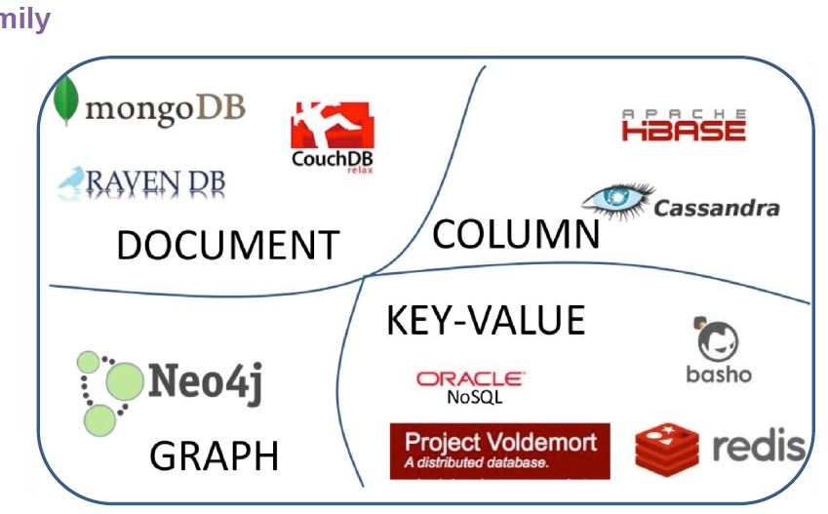
*הערת שקיפות: מכיוון שעדיין לא למדנו את החומר הזה לעומק, נעזרתי ב-AI לצורך החלק הזה יותר מהרגיל, כדי לגשר על הפער. שימשו אותי לבניית הדוגמאות בשאלה הזו, ולכן המבנים עצמם נכתבו בעזרת הצ'אט (כמובן בעריכה שלי). עברתי עליהם בעצמי, ניסיתי ללמוד מהתוצרים כמה שיותר, ווידאתי שהם באמת יושבים נכון על הארכיטקטורה של מאגר Olist.

1. משפחת Document DB
- האם ניתן ליישם? כן, בצורה מעולה וטבעית מאוד לעולמות ה-E-commerce.
- הסבר ונימוק: בסיסי נתונים אלו שומרים נתונים בצורת מסמכים (כמו JSON) ומאפשרים מבנה גמיש (Schema-less). במקום לפצל מידע למספר טבלאות ולבצע פעולות JOIN יקרות, ניתן לאגד מידע שקשור לאותה ישות לתוך מסמך אחד היררכי. זה מייעל מאוד את זמני הקריאה כאשר רוצים לשלוף אובייקט שלם.
- דוגמה: ניתן לייצג כל רשומה של "הזמנה" (Order) כמסמך JSON בודד. המסמך יכיל את פרטי ההזמנה הבסיסיים (order_status, purchase_timestamp), ובתוכו יהיו מערכים (Arrays) מקוננים שיכילו את הפריטים מאותה הזמנה (מתוך order_items), נתוני התשלום (מתוך order_payments), ותת-מסמך עם פרטי הלקוח (מתוך customers). שליפה אחת מביאה את כל הסיפור של ההזמנה.
דוגמה:
{
"_id": "e481f51cbdc54678b7cc49136f2d6af7",
"order_status": "delivered",
"order_purchase_timestamp": "2017-10-02T10:56:33Z",
"order_approved_at": "2017-10-02T11:07:15Z",
"order_delivered_customer_date": "2017-10-10T21:25:13Z",
"order_estimated_delivery_date": "2017-10-18T00:00:00Z",

"customer": {
"customer_id": "9ef432eb6251297304e76186b10a928d",
"customer_unique_id": "7c396fd4830fd04220f754e42b4e5bff",
"customer_zip_code_prefix": "03149",
"customer_city": "sao paulo",
"customer_state": "SP"
},

"payments": [
{
"payment_sequential": 1,
"payment_type": "credit_card",
"payment_installments": 1,
"payment_value": 18.12
},
{
"payment_sequential": 2,
"payment_type": "voucher",
"payment_installments": 1,
"payment_value": 2.00
},
{
"payment_sequential": 3,
"payment_type": "voucher",
"payment_installments": 1,
"payment_value": 18.59
}
],

"items": [
{
"order_item_id": 1,
"product_id": "87285b34884572647811a353c7ac498a",
"seller_id": "3504c0cb71d7fa48d967e0e4c94d59d9",
"shipping_limit_date": "2017-10-06T11:07:15Z",
"price": 29.99,
"freight_value": 8.72
}
]
}

2. משפחת Column DB
האם ניתן ליישם? כן, המערכת מתאימה מאוד לשלב הניתוח האנליטי (OLAP) של הנתונים האלו.
- הסבר ונימוק: משפחה זו שומרת את הנתונים לפי משפחות של עמודות במקום שורות. זה אידיאלי כאשר רוצים לבצע אגרגציות וחישובים על כמויות אדירות של נתונים (כאשרי יש V- Volume נפח), או לקרוא רק מאפיינים ספציפיים על פני מיליוני רשומות, מבלי לטעון את כל שאר השדות (מה שקריטי לניתוח עסקי ומציאת מגמות).
- דוגמה: נניח ואנחנו רוצים לנתח מגמות של עלויות משלוח. נוכל לבנות Column Family שמקבץ את כל הנתונים של freight_value ו-price לפי תאריכים או לפי קטגוריות מוצר. כך אפשר לשלוף ולחשב ממוצעים במהירות (מה 5 V - מהירות Velocity), מבלי לעבור על פרטי הלקוחות או מספרי ההזמנות שלא רלוונטיים לשאילתה.
דוגמה:
olist_column_store = {

# Row Key: customer_unique_id (Full 32-char string)
"8d50f5eadf50201ccdcedfb9e2ac8455": {

# Column Family 1: Profile
"Profile:City": "sao paulo",
"Profile:State": "SP",

# Column Family 2: Orders (Dynamic columns - No schema limit!)
# Key is "Orders:<order_id>", Value is total payment/freight
"Orders:e481f51cbdc54678b7cc49136f2d6af7": "105.12",
"Orders:53cdb2fc8bc7dce0b6741e2150273451": "29.99",
"Orders:47770eb9100c2d0c44946d9cf07ec65d": "50.00"
},

# Row Key: customer_unique_id
"36edbb3fb164b1f16485364b6fa1dae1": {

"Profile:City": "rio de janeiro",
"Profile:State": "RJ",

# This customer has only 1 order. No NULLs stored.
"Orders:b2b6027bc5c5109e529d4dc6358b12c3": "8.72"
}
}

# --- Querying the data ---
# Fetching all customer data (Profile + All Orders) in O(1) time.
customer_data = olist_column_store["8d50f5eadf50201ccdcedfb9e2ac8455"]

3. משפחת Key-Value (מפתח-ערך - למשל Redis, Basho)
- האם ניתן ליישם? ניתן ליישם חלקית, למטרות ספציפיות מאוד, אך לא כבסיס הנתונים המרכזי של כל המערכת.
- הסבר ונימוק: זהו המודל הפשוט והמהיר ביותר, שמבוסס על מפתח ייחודי וערך (בלי סכמה מוגדרת). הוא אי אפשר לתמוך בקשרים מורכבים או בשאילתות עומק המערבות מספר טבלאות (כמו חיבור בין משפך השיווק למכירות). לכן, הוא ישמש בעיקר לשמירה בזיכרון , להאצת ביצועים.
- דוגמה: שימוש במפתח-ערך כדי להציג את קטלוג המוצרים באתר בצורה מהירה. המפתח יהיה product_id (למשל prod:12345), והערך יהיה מחרוזת המכילה את כל תיאור המוצר, מידותיו והקטגוריה שלו. זה מאפשר שליפה מיידית כשהלקוח גולש באתר, מבלי לגשת לבסיס הנתונים הראשי.

דוגמה:
שימוש בREDIS

הזנת הקוד:

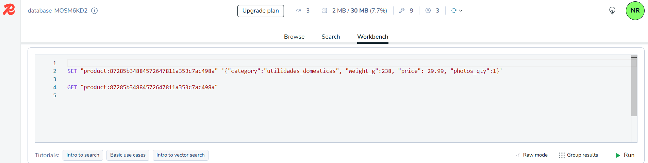

תוצאה:
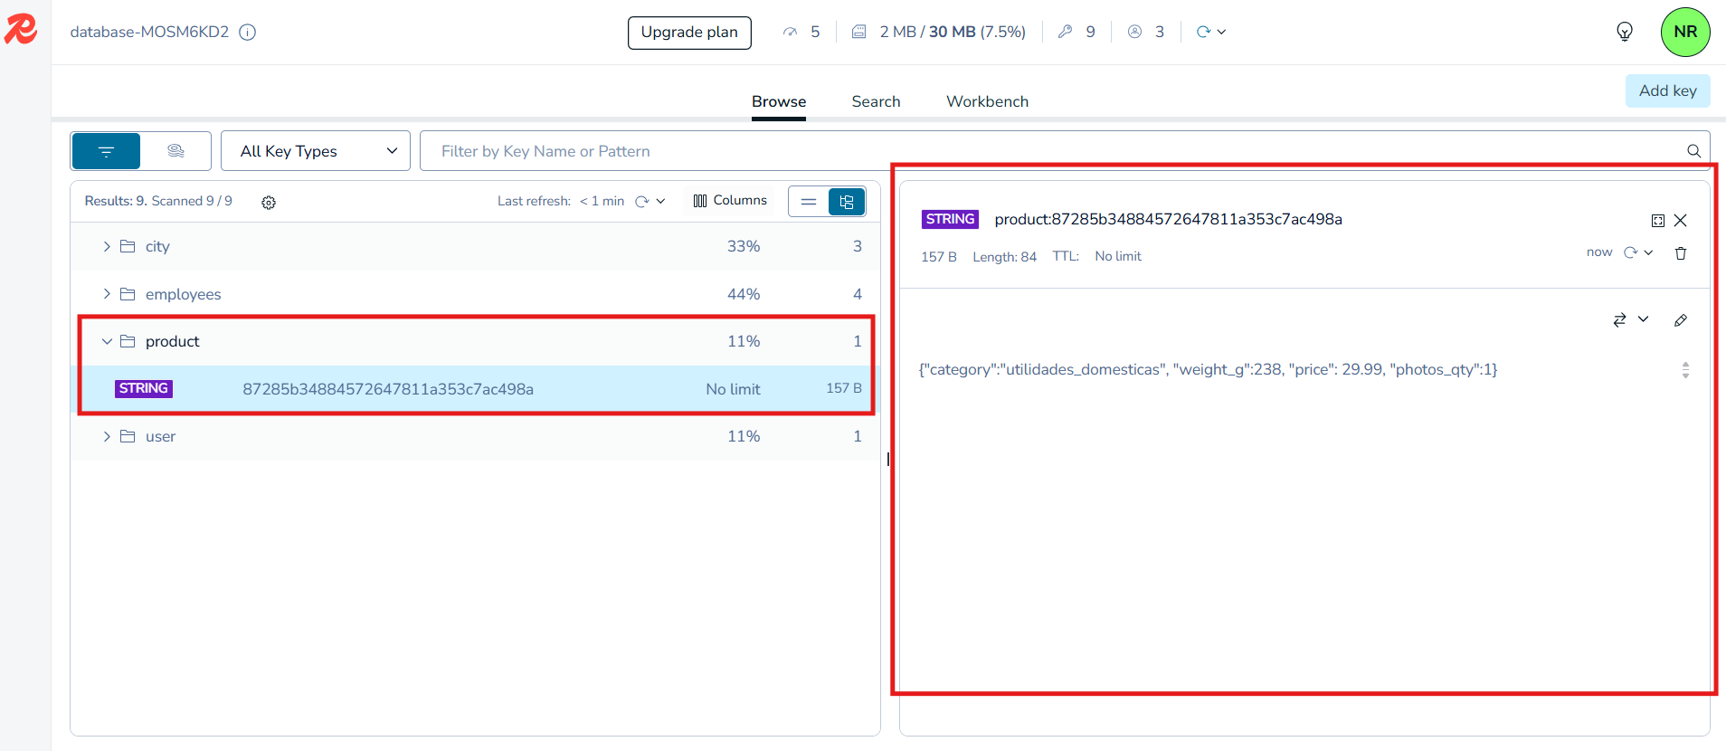
דוגמה מ-redis, מאותו פרויקט שהשתמשתי בכיתה (לכן עדיין יש את הדוגמאות מהשיעור)
בתמונה העליונה ההזנה, בשנייה זה התוצאה

4. משפחת Graph (גרף - למשל Neo4j)
- האם ניתן ליישם? כן, וזה יכול לחשוף תובנות עסקיות נסתרות שאנחנו מחפשים.
- הסבר ונימוק: בסיסי נתונים גרפיים מתמקדים בקשרים בין הישויות יותר מאשר בישויות עצמן. מכיוון שהמאגר שלנו מרובה שחקנים (לקוחות, מוכרים, מוצרים ולידיים שיווקיים), מיפוי הרשת ביניהם יאפשר לנו לענות על שאלות מורכבות של מסלולי קנייה ומערכות המלצה בצורה יעילה הרבה יותר מבסיס נתונים רלציוני.
- דוגמה: נוכל לייצג לקוחות, מוכרים ומוצרים כצמתים (Nodes) בגרף. הקשתות (Edges) ביניהם יהיו הקשרים העסקיים – למשל קשת מסוג BOUGHT בין לקוח למוצר, וקשת מסוג SOLD_BY בין מוצר למוכר. בעזרת מבנה זה, קל מאוד להריץ שאילתת המלצה בסגנון: "מצא לקוחות שקנו מוצרים זהים ללקוח X, והצג איזה עוד מוצרים הם קנו כדי להמליץ לו עליהם".

דוגמה:
נניח שאני רוצה להמליץ ללקוח על מוצר, בסגנון של 'לקוחות שקנו את זה, אהבו גם את...' איך המערכת עושה את זה? היא פשוט 'מטיילת' על החוטים:
- היא מתחילה מהנקודה של הלקוח הנוכחי
- היא עוברת לאורך החוט אל המוצר שהוא קנה
- משם, היא מסתכלת אילו עוד חוטים מחוברים למוצר הזה (כלומר, אילו עוד לקוחות קנו אותו(
- היא הולכת ללקוחות האחרים האלה, ורואה אילו עוד מוצרים הם קנו.
- את המוצרים החדשים האלה – היא מציעה ללקוח שלנו

------------------------------------
Nodes: Customer, Product
Edges: BOUGHT
-------------------------------------

Target: Start with (Customer: 8d50f5...)
Path 1: --[BOUGHT]--> (Product: e481f5...)
Path 2: <--[BOUGHT]-- (Other Customer: 36edbb...)
Path 3: --[BOUGHT]--> (New Product: 47770e...)
Result: Recommend (New Product: 47770e...) to our Target Customer.

